Развития творческого потенциала учащихся в

процессе преподавания информатики

В условиях обновления содержания и структуры современного образования проблема развития творческих способностей учащихся приобретает новое звучание. Наше время - время перемен. Сейчас нашей стране нужны люди, способные принимать нестандартные решения, умеющие творчески мыслить.
В обучении информатики на уроках и во внеурочное время необходимо создавать атмосферу творческого поиска, помогающую учащемуся как можно более полно раскрыть свои способности. Большие возможности для развития творческих способностей учащихся имеют кружковые занятия. Вызывая интерес учащихся к предмету, кружки способствуют развитию кругозора, творческих способностей, привитию навыков самостоятельной работы и тем самым повышению качества подготовки к учебным предметам. Здесь каждый школьник имеет возможность выбрать себе дело по душе, выявить, ставить и разрешать интересующие проблемы.
В наше время в каждом доме со временем скапливается определенное количество ненужных или неисправных компакт дисков. Самый простой способ избавиться от ненужного хлама - это выбросить его, но если у вас есть хоть немного творческих способностей и капелька желания, то вот варианты использования отслуживших свой век дисков. В кружке «Галилео» по информатике большой простор для разнообразной деятельности учащихся: изготовление поделок, конструирование, моделирование, исследовательская деятельность, и т.д. В процессе выполнения подобных работ у учащихся возникает и укрепляется интерес к отдельным темам.

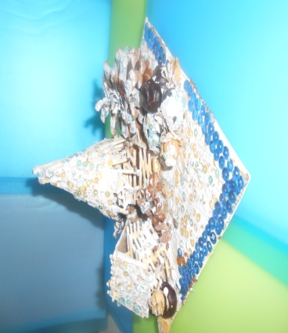 | 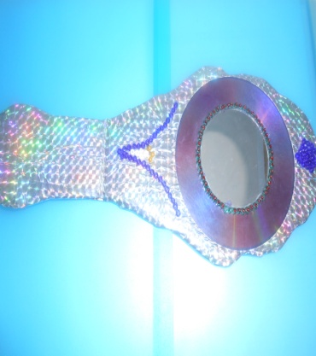
Работы учащихся І курса

В каждом учащемся есть задатки творческих способностей. От педагога зависит, останутся они на нулевом уровне в «спящем» состоянии или же разовьются так, что помогут учащимся развить свои способности. Развивать творческие способности возможно лишь через интересные задания. По 1-таблице вы можете увидеть лишь одну часть работы учащихся, где они представили возможность проявить свои творческие способности, фантазию, художественный вкус.
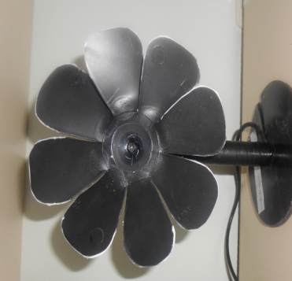
Творчество - в прямом смысле - есть созидание нового. Это деятельность человека или коллектива людей по созданию новых оригинальных общественно значимых ценностей.
Творчески активная деятельность в процессе показал ряд качеств, которые в конечном итоге положительно сказались на характере учащихся. Практика убеждает, что для формирования богатого внутреннего мира учащихся надо выбирать такие приемы и способы побуждения к активной творческой деятельности, которые раскрывают перед ним заманчивую перспективу преодоления трудностей, развитие творческого мышления.
Выделяем пять этапов, через которые обычно проходит познавательная деятельность учащихся на практических занятиях:
- Объяснение педагога. Этап теоретического осмысления работы.
2. Показ. Этап инструктажа.
3. Попытка выполнения.
4. Выполнение работы – это этап, на котором каждый самостоятельно выполняет задание. Педагог на этом этапе особое внимание уделяет тем ученикам, которые плохо справляются с заданием.
5. Контроль. На этом этапе работы учащихся проверяются и оцениваются.

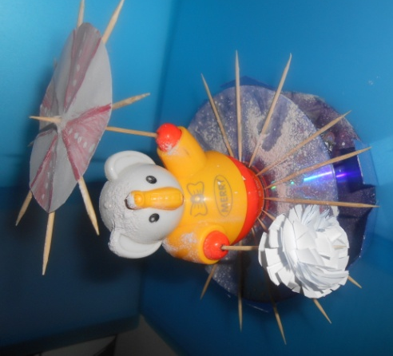 |  | 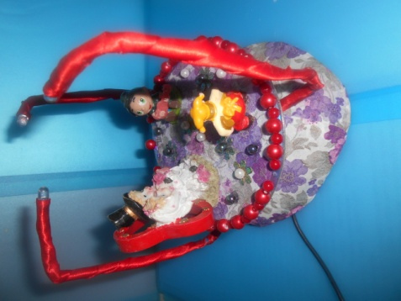
303гр. Әмірсейт Н. | 302 гр. Баялиева А. | 303 гр. Қаппарбекова А., Таупаев С.

Учитывается качество выполнения, бережное отношение к времени, материалам, скорость и правильное выполнение задания, а также проявление творческого мышления.
Практические методы лучше других способствует приучению учащихся к добросовестному выполнению задания, способствует формированию таких качеств, как хозяйственность, экономность, умение подходить к процессу творчески и т.д. У учащихся формируется привычка тщательной организации трудового процесса (осознание целей предстоящей работы, анализ задачи и условий ее решения, составление плана и графика выполнения работы, подготовка материалов и инструментов, тщательный контроль качества работы, анализ выводов).
Об эффективности своей системы работы с позиций развития умений на практике использовать полученные знания свидетельствует высокий уровень качества знаний. Многие учащиеся, активно занимающиеся проектной деятельностью, в дальнейшем связывают свою деятельность с компьютерными технологиями. Использование различных методов, приемов, форм организации познавательной деятельности обучающихся в процессе урочной и внеурочной деятельности направлено на удовлетворение познавательных интересов подростков.
С ростом познавательного интереса повышается качество знаний обучающихся. Таким образом, основные результаты деятельности по решению поставленных задач свидетельствуют об эффективности осуществления образовательного процесса.

Литература:
1. Архипова В.В. Коллективно-организационные формы учебного предмета. С-П.:Питер.2005.
3. Информатика негіздері // Журнал 11.2013
4. Франкл В.П. Человек в поисках смысла. М.: Салон-Пресс.1990.
5. Хуторской А.В. Эвристика в образовании: дидактический аспект .М.: Магистр. - 2006.

